I. Setting
Chọn “Share folders” để cài đặt
Chọn “Always enabled” để cho phép chia sẽ folders
Chọn “Add” để thêm đường dẫn
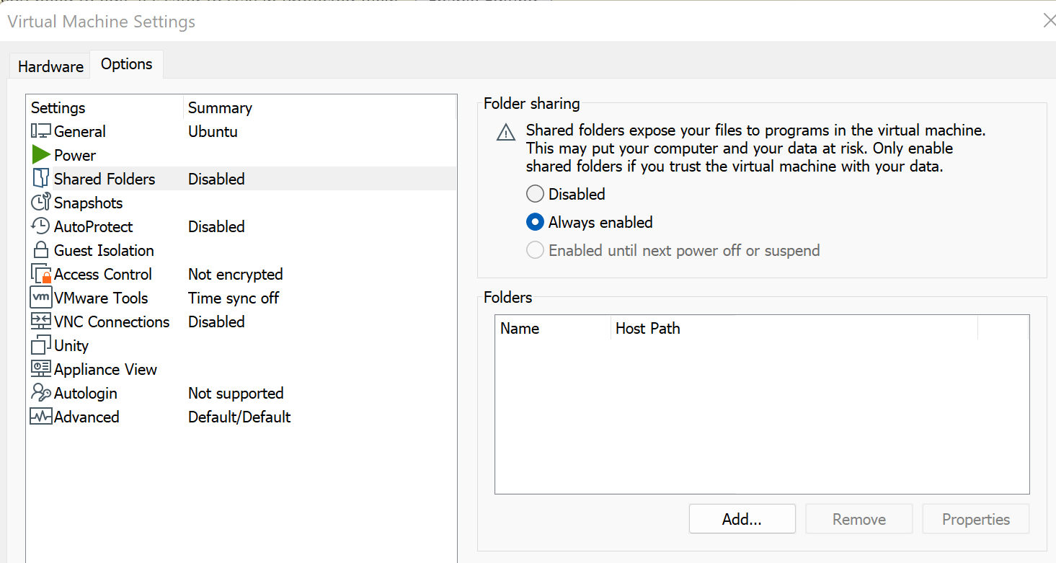
Chọn đường dẫn mình lưu trên máy windows
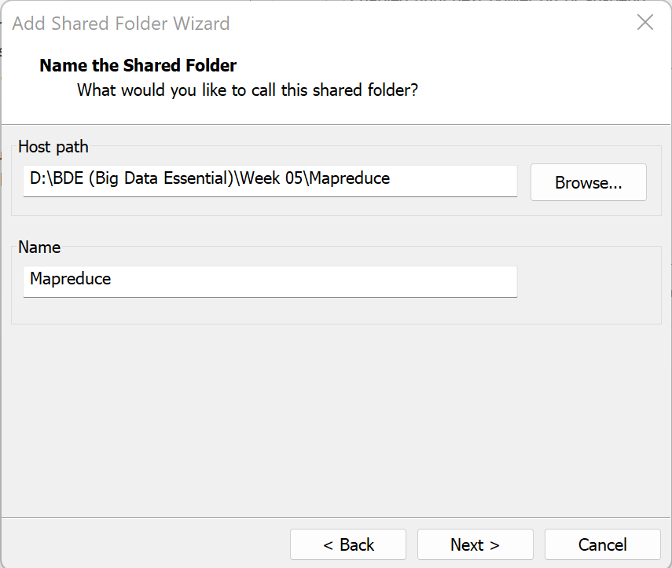

“Enable this share” thì cho phép chình sửa, “Read-only” chỉ được phép xem, ở đây mình chọn “Enable this share”
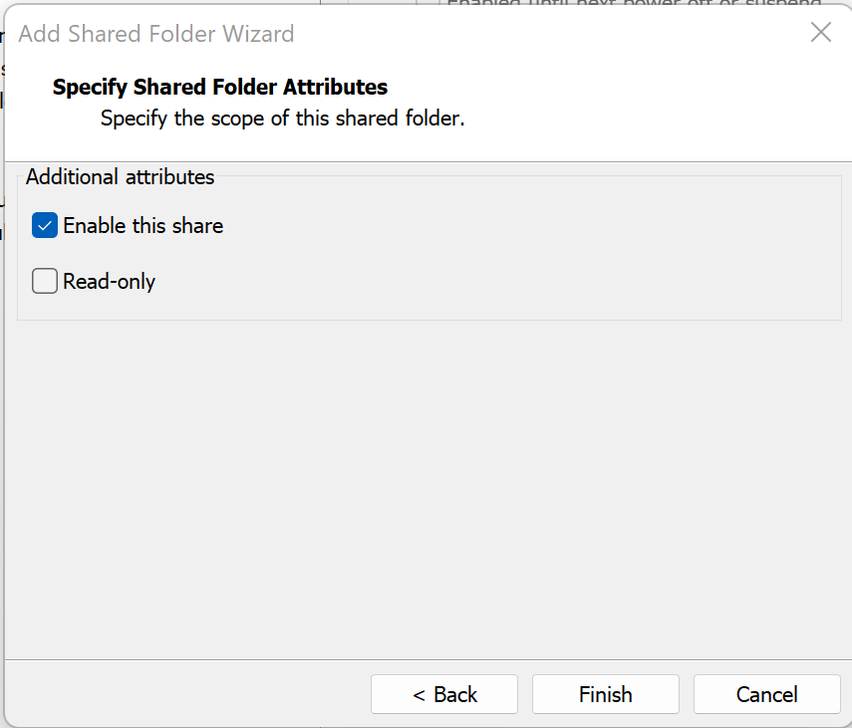
Đường dẫn folders đã được thêm
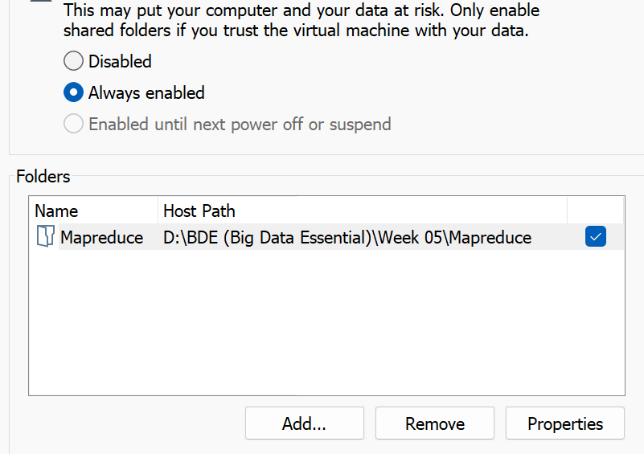

II. Cài đặt tools chia sẽ
# apt-get update
Hệ thống sẽ kiểm tra các nguồn gốc của các gói phần mềm trong hệ thống và cập nhật thông tin về các gói phần mềm mới nhất có sẵn
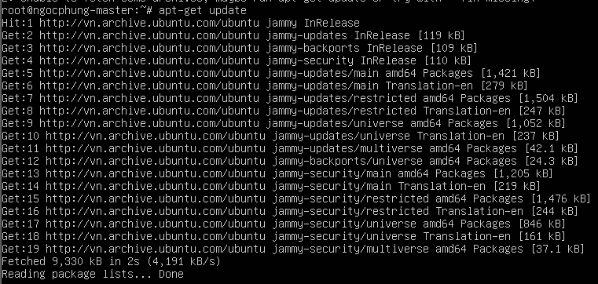
# apt-get upgrade
Hệ thống sẽ tải về và cài đặt các bản cập nhật mới nhất cho tất cả các gói phần mềm đã được cài đặt trên hệ thống

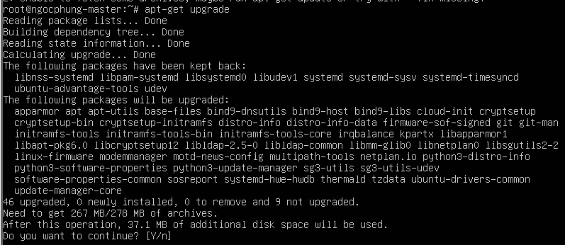
# apt-get install open-vm-tools
giúp tương thích và tối ưu hóa hiệu suất khi chạy hệ điều hành Linux trên máy ảo VMware
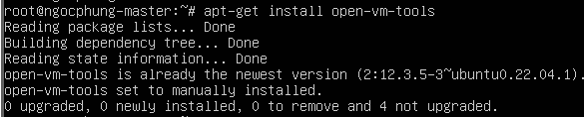
# apt-get install open-vm-tools-desktop
Nếu đã từng cài đặt (hoặc cài đặt thành công nhưng gõ lệnh lại) sẽ hiện ra phiên bản mới nhất mình đã cài
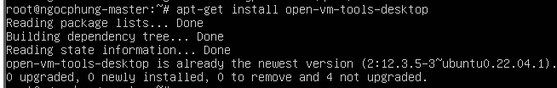
# mkdir /mnt/hgfs
Tạo một thư mục mới
# usr/bin/vmhgfs-fuse .host:/ /mnt/hgfs/ -o subtype=vmhgfs-fuse,allow_other
Để gắn (mount) các chia sẻ từ máy chủ VMware (host) vào hệ thống tập tin của máy ảo Linux (guest)
# cd /mnt/hgfs
# ls
danh sách các tệp tin và thư mục trong các chia sẻ từ máy chủ VMware
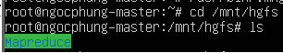
# cd Mapreduce
# ls
liệt kê tất cả các tệp tin và thư mục trong thư mục "Mapreduce"
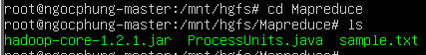
Kiểm tra xem có phải những phải của folder không
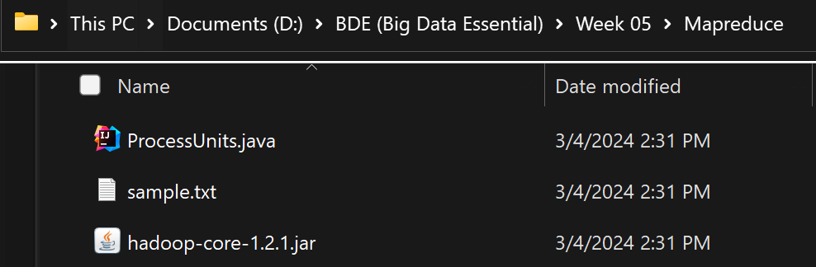

III Coppy file từ folders đã chia sẽ
# cp sample.txt /home/hadoopngocphung/
sao chép (copy) tệp tin "sample.txt" vào thư mục "/home/hadoopngocphung/
# chmod 777 /home/hadoopngocphung/sample.txt
đặt quyền đọc (read), quyền ghi (write), và quyền thực thi (execute) cho tất cả mọi người trên tệp tin đó
Tương tự với 2 file còn lại
# su hadoopngocphung
# ls
Quay về hadoop để kiểm tra xem file đã có chưa

IV Thông dịch và thực thi chương trình

4.1 Tạo thư mục units chứa các file sau khi thông dịch ProcessUnits.java
$ mkdir units
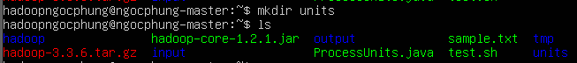

4.2 Download hadoop-core-1.2.1.jar
Đã có các file từ folders chia sẽ

4.3 Thông dịch file nguồn và tạo file jar
$ javac -classpath hadoop-core-1.2.1.jar -d units ProcessUnits.java
hadoop-core-1.2.1.jar chứa các class file cần thiết để thông dịch chương trình, -d xác định thư mục chứa các class file được tạo ra
$ jar -cvf units.jar -C units/ .
Tạo file units.jar chứa tất cả (dấu .) file trong thư mục units (-C là lấy trong đường dẫn hiện tại)
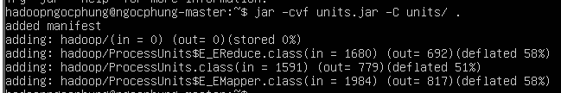
Kiểm tra các dịch vụ giữa 2 máy
$ start-all.sh
Bật tất cả dịch vụ trên máy master
$ jps (trên máy master)
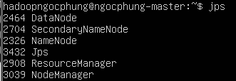
$ hdfs dfsadmin -report
Truy vấn thông tin về trạng thái của hệ thống tệp HDFS
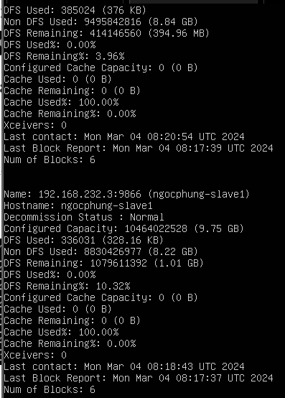
$ jps (trên máy slave1)
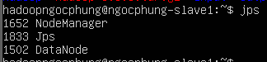

4.4 Tạo thư mục input trong HDFS
$ hdfs dfs -mkdir input_dir

4.5 Đưa dữ liệu sample.txt vào thư mục input_dir trong HDFS
$ hdfs dfs -put sample.txt input_dir

4.6 Thực thi chương trình Eleunit_max trong Hadoop
$ hadoop jar units.jar hadoop.ProcessUnits input_dir output_dir
Đợi cho chương trình thực thi xong sẽ cho ra kết quả số lượng input được chia tách, số lượng tác vụ Map và Reduce…
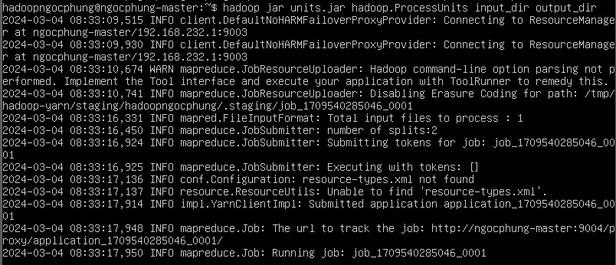

4.7 Xuất kết quả
$ hdfs dfs -cat output_dir/part-00000
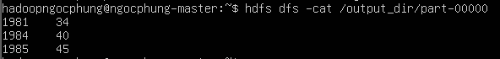

4.8 Copy kết quả từ Hadoop ra thư mục bên ngoài
$ hdfs dfs -get output_dir /home/hadoopminhchau
